Министерство образования

Учреждение образования

«Белорусский государственный университет информатики и радиоэлектроники»

Факультет компьютерного проектирования

Кафедра программной инженерии

Отчет по лабораторной работе №1

Тема: «Линейные алгоритмы»

Выполнил: Скобялко Я.А.

Студент группы 410902

Проверил: Усенко Ф.В.

Минск 2024

Цель работы – сформировать умения разрабатывать программы с использованием линейных алгоритмов.

Индивидуальное задание №29 – Составить программу для расчета по двум формулам. Предусмотреть ввод значения угла в градусной мере. Организовать красивый вывод результата работы программы. Правильность работы программы легко проверить - результаты вычисления по обеим формулам должны совпадать.

Z1=, Z2=.

Листинг кода:

#include <iostream>

#include <math.h>

#include <cmath>

using namespace std;

double a, z1, z2, b, pi = 3.1415926;

int main()

{

cout << "enter your angles" << endl;

cin >> a >> b;

a = a \* (pi / 180);

b = b \* (pi / 180);

z1 = 2 \* sin((a + b) / 2) \* cos((a - b) / 2) - sin(b);

cout << "your first answer is:" << z1 << endl;

z2 =pow( 1 + ((1 / tan(a)) \* (1 / tan(a))),0.5);

cout << "your second answer is:" << 1 / z2 << " or " << -1 / z2;

}

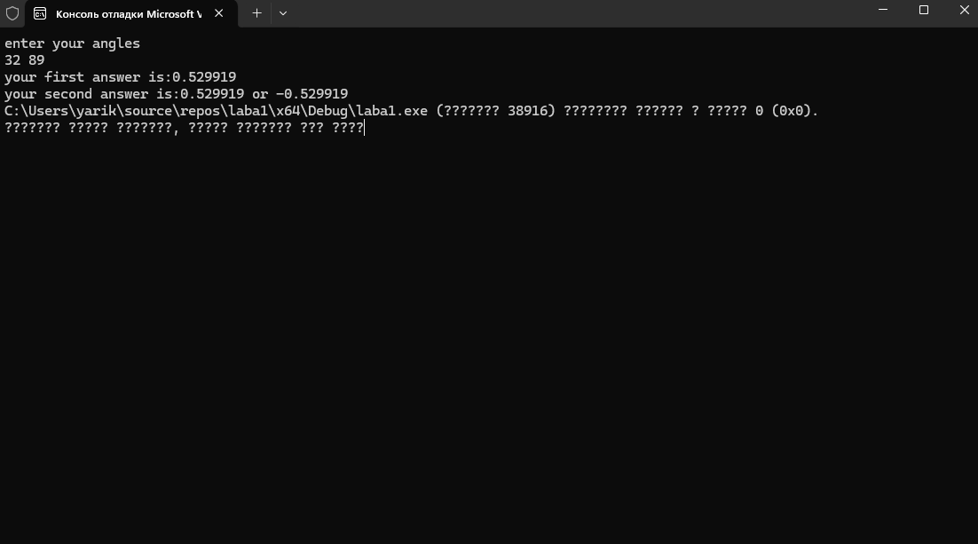

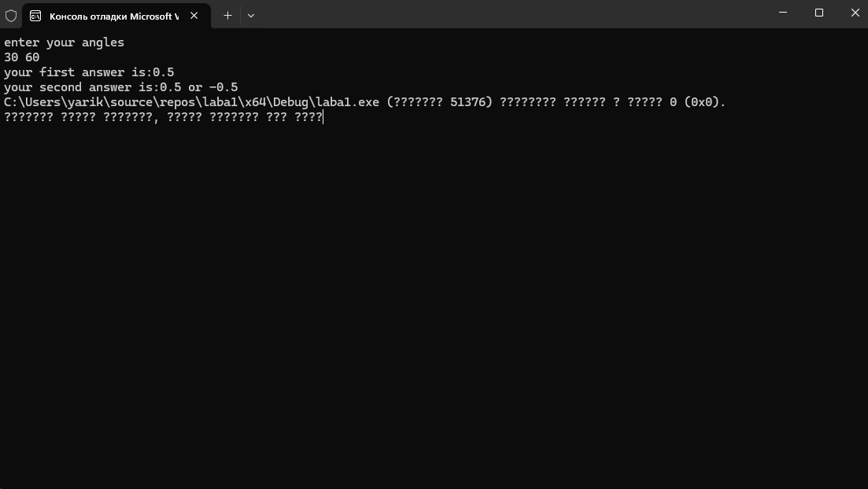

Рисунок 1 – Результат выполнения программы